Collège A.Lejeune 6ème
Exercices Chapitre7 : Les nombres décimaux

Exercice 1 :
Complète chaque égalité.
a. 4 unités 6 dixièmes= ………. dixièmes.
b. ….. unité ….. centièmes = 123 centièmes.
c. 12 unités 37 millièmes = …….. millièmes.
d. ….. unité ….. dixièmes = 150 centièmes.

Exercice 2 :
Voici un exemple de décomposition d’une fraction décimale :

En suivant cet exemple, décomposer chaque fraction :
a) b) c) d) e)

f) g) h) i) j)

Exercice 3 :
Écris avec une seule fraction décimale.
a. b. c.

d. e. f.

Exercice 4 :
Donner l’écriture décimale de chacun des nombres suivants :

a) b) c) d)
e) f) g) h)

i) j) k) l)

Exercice 5 :
Complète ce tableau en prenant modèle sur la première ligne.
12,59
a. 9,64
b. 8,459
c. 78,92
d. 45,025
e. 0,307
f. 1,0101

Exercice 6 :
Colorie d’une même couleur les cases dont les expressions sont égales.
7,05
7,5
4,27
4,207

Exercice 7 :
Donne une écriture décimale de chaque nombre.
a. Sept unités et huit dixièmes.
b. Cent unités huit dixièmes et un centième.
c. Deux unités et trois centièmes.
d. Treize centaines neuf dixièmes et quatre millièmes.
e. Trente-six milliers et huit millièmes.
f. Cinq unités et quinze millièmes.

Exercice 8 :
Complète ce tableau, places-y le nombre 153,698 puis réponds aux questions.
Centaines | Dizaines | Unités | Dixièmes | Centièmes | Millièmes
a. Quel est le chiffre des dixièmes ?
b. Quel est le chiffre des centaines ?
c. Quel est le chiffre des unités ?
d. Que représente le chiffre 5 ?
e. Que représente le chiffre 8 ?
f. Que représente le chiffre 9 ?

Exercice 9 :
On considère le nombre 71,865
a. Donne la partie entière.
b. Donne la partie décimale.
c. Que représente le chiffre 8 ?
d. Que représente le chiffre 1 ?
e. Quel est le chiffre des millièmes ?
f. Quel est le chiffre des centièmes ?
g. Quel est le nombre des millièmes ?
h. Quel est le nombre des centièmes ?

Exercice 10 :
Écris l’abscisse de chaque point.
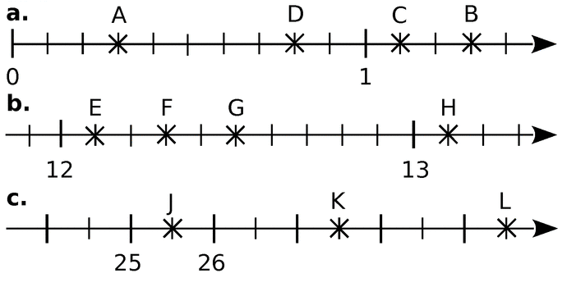
Exercice 11 :
Même consigne qu’à l’exercice 10.
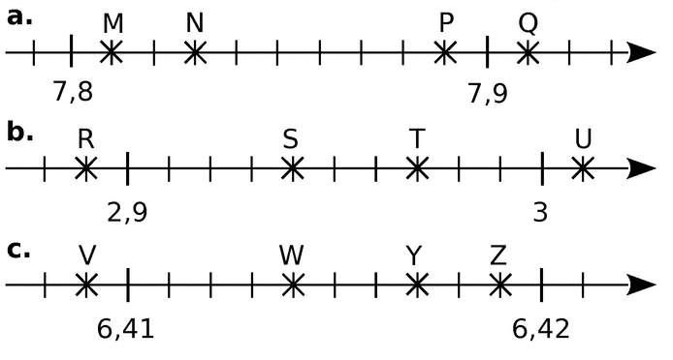
Exercice 12 :
Complète avec < ou >.
a. …. b. ……

c. ….. d. …..

e. ….. f. …..

g. ….. h. …..

Exercice 13 :
Complète avec < ou >.
a. 15,1 …… 15,09 b. 5,126 ……. 5,1236
c. 132,45 ….. 123,46 d. 6,048 ……. 6,15
e. 7,101 ……. 7,011 f. 8,75 ……… 8,9
g. 435,6 …….. 438,6 h. 19,47 …….. 19,435

Exercice 14 :
Range chaque série de nombres dans l’ordre croissant.
a)
4,99 | 4,9 | 4,88 | 5,01 | 4,909 | 4,879
b)
0,7 | 0,07 | 0,707 | 0,007 | 0,77 | 0,077

